**Werkdocument: vragen en opdrachten bij ziekten, plagen**

**Afwijkingen en oorzaken**

1. De vochtvoorziening in een tuin is in orde en toch zijn er planten die verwelken. Wat kan een mogelijke oorzaak zijn?
2. Op het blad van een Monarda is na de bloei wit pluis zichtbaar. Met welke aantasting heb je waarschijnlijk te maken?

**Ziekten en plagen**

***schadebeelden***

1. Noteer per afbeelding met welke vorm van schadebeeld je hier te maken hebt.

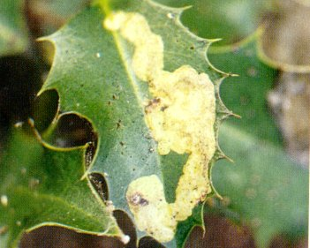

Naam schadebeeld:

Veroorzaker:

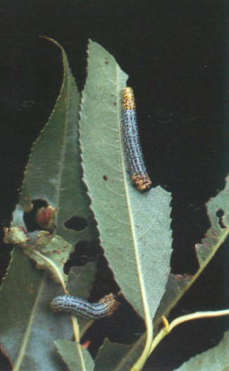

Naam schadebeeld:

Veroorzaker:

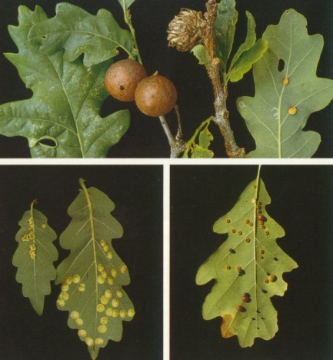

Naam schadebeeld:

Veroorzaker:

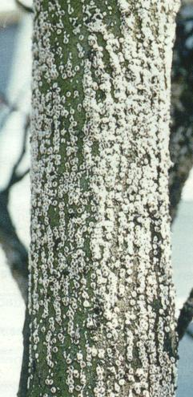

Naam schadebeeld:

Veroorzaker:

(kijk voor meer informatie in de beeldenbank, hydrangeadopluis.)

***insecten***

1. Straatmeubilair onder bijvoorbeeld een esdoorn, kan helemaal zwart en plakkerig worden.

* Hoe heet dat verschijnsel?
* Wie is de veroorzaker?

1. Geef aan wat het verschil is tussen directe en indirecte schade van insecten.
2. Zoek in de beeldenbank <http://databank.groenkennisnet.nl/> de wilgenhoutrups . Noteer in welke gewassen je de rupsen aantreft en hoe je de schade herkent.
3. De planten waar een insect op overwintert, noemen we een waardplant. Een aantal gewassen uit tuin en plantsoen zijn waadplant voor luizen. Welke gewassen zijn waarplant voor:
   1. Zwarte bonenluis
   2. Groene perzikluis
4. Wat is het verschil in voorplanting bij bladluizen in de zomermaanden vergeleken met de herfst op de winterwaardplant?
5. Hoe verplaatsen luizen zich van de winterwaardplanten naar de zoemergewassen?
6. Vul in : het lichaam van een insect bestaat uit …….. delen namelijk ………, borststuk en ………………..

Het ‘standaardbouwplan’ : een insect heeft ……. vleugels en ….. poten, die zitten aan het ……………….

Bij een volledige metamorfose heb je vier stadia : ei,………….., ………….. en ………………

Bij een onvolledige metamorfose heb je drie stadia: ………….., ………………… en imago. Het …………. Stadium ontbreekt dus.

De meeste schade van insecten heb je in het ……………… stadium.

1. Zoek op hoe de larven heten van de volgende insecten: <http://databank.groenkennisnet.nl/>

* Langpootmug
* Kniptor
* Rozenkever
* Eikenprocessierups

1. Wat is de belangrijkste reden voor het bestrijden van de eikenprocessierups?
2. Welke mogelijkheden zijn er om de processierups te bestrijden?
3. Kijk op de website van je gemeente welk beleid te gemeente voert ten aanzien van de bestrijding. Dus waar wordt wel en waar wordt niet bestreden. Als voorbeeld de gemeente Bronckhorst.

<http://www.bronckhorst.nl/index.php?simaction=content&mediumid=5&pagid=1761&fontsize=12&stukid=11355>

1. Zoek op Google naar een artikel over de bestrijding van eikenprocessierups met aaltjes. Onder welke omstandigheden moeten de aaltjes worden ingezet?
2. Zoek in de bestrijdingsmiddelendatabank [www.ctgb.nl](http://www.ctgb.nl) naar het middel Xen tari WG. Kijk onder ‘actueel gebruiksvoorschrift’ Tegen welke insecten kun je dit middel inzetten?
3. Wanneer zou je dit middel tegen eikenprocessierups moeten inzetten, dus in welk stadium van ontwikkeling van de rupsen?
4. [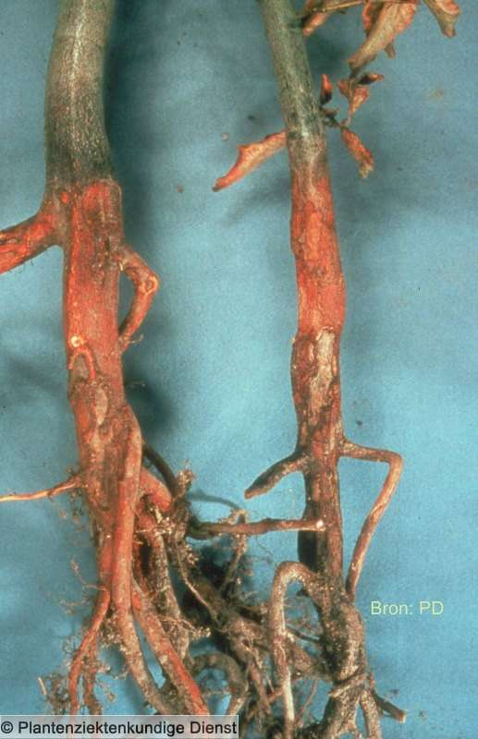](http://databank.groenkennisnet.nl/Imagesaantastingen/engerlingen-3.jpg)Hoe herken je de larven van lapsnuitkevers?
5. Waaruit bestaat de schade:

* Van de volwassen kevers
* Van de larven

1. Hoe zijn de larven biologisch te bestrijden?
2. In sommige nieuwbouwwijken treedt schade van de lapsnuitkever op. Hoe is dat te verklaren? Waar komt de besmetting vandaan?
3. Van welke insecten zijn engerlingen de larven?
4. Hoe lang blijven de larven van meikevers in de grond?
5. Waaruit bestaat de schade?

**Voor de volgende vragen en opdrachten moet je de beeldenbank raadplegen**

1. Van welke insecten zijn aardrupsen de larven?
2. Wat voor schade veroorzaken ze?
3. Hoe kun je zien of je met emelten, aardrupsen dan wel engerlingen te maken hebt?
4. Waaruit bestaat de schade van de Aziatische boktor?
5. Welke maatregelen worden genomen bij het aantreffen uitvliegopeningen van deze boktor?
6. In welke gewassen kunnen emelten schade aanrichten?
7. Hoe herken je schade van de hulstvlieg?
8. Hoe herken je de larven van elzenhaantjes?

Vul het tabelletje in:

|  |  |  |
| --- | --- | --- |
|  | **dopluis** | **schildluis** |
| Wel/niet honingdauw |  |  |
| Schildje vast/los |  |  |

1. In welke gewassen komt appelbloedluis voor?
2. Hoe herken je deze luis?
3. Waaraan dankt hij zijn naam?
4. In welke gewassen komt spinselmot voor?
5. Bekijk het filmpje bij spinselmot in de beeldenbank. Met welk insect wordt het gemakkelijk verward?
6. Hoe herken je schade van de wilgenhoutvlinder?

***[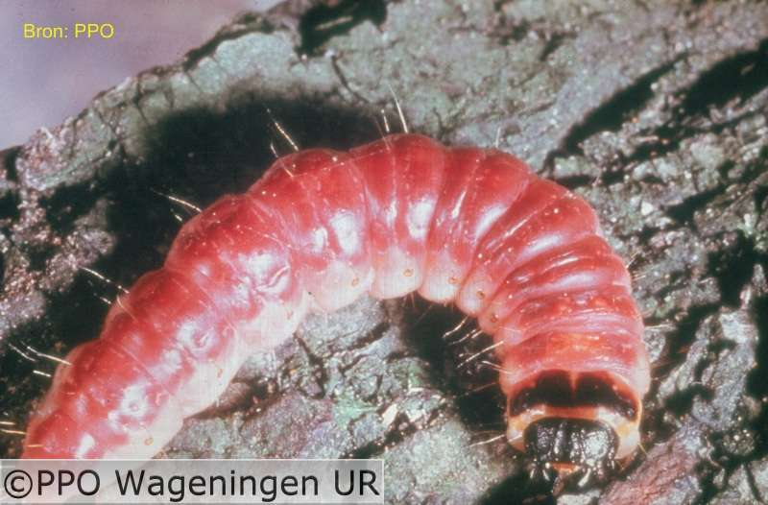](http://databank.groenkennisnet.nl/Imagesaantastingen/wilgenhoutrups-2.jpg)***

**wilgenhoutrups**

***Mijten***

1. Wat voor schade wordt veroorzaakt door mijten?

***Slakken***

1. Hoe herken je slakkenschade in bijvoorbeeld hosta?
2. Op welke plaats in een tuin zul je het eerst slakkenschade aantreffen?

***Aaltjes***

1. Op welke wijze voeden plantparasitaire aaltjes zich?

***Schimmels***

1. Schimmels hebben geen bladgroen. Hoe voeden zij zich?
2. Leg uit wat de betekenis is van de volgende termen:

* Encoparasiet
* Ectoparasiet
* Mycelium
* Hyfe

1. Wat zijn sclerotien?
2. Met bladblazen een afvoeren van bijvoorbeeld fruitbomen, kun je de ziektedruk verminderen van bijvoorbeeld schurft. Leg uit.
3. Hoe planten schimmel zich voort?
4. Wat is het verschil tussen geslachtelijke en ongeslachtelijke sporen?
5. Noem vier maatregelen die je kunt nemen om aantasting en verdere verspreiding van schimmelziektes tegen te gaan.

Maak voor de volgende vragen weer gebruik van de beeldenbank : <http://databank.groenkennisnet.nl/>

1. De honingzwam vormt rhizomorfen. Wat zijn dat?
2. Van waaruit vindt de infectie meestal plaats?
3. Hoe wordt de iepziekte besmetting overgebracht?
4. Wat zijn de verschijnselen van iepziekte?
5. Welke mogelijkheden zijn er om iepziekte te bestrijden of te voorkomen?
6. Hoe herken je massaria in platanen?
7. Waarom is het voorkomen van massaria in bomen langs wegen erg gevaarlijk?
8. Wat zijn de verschijnselen van inktvlekkenziekte?
9. In welk gewas of in welke gewassen komt het voor?
10. Wat is de besmettingsbron van deze ziekte?
11. In welk gewas komt de sneeuwschimmel voor? Wat zijn de verschijnselen?
12. Wat is de besmettingsbron van roest in rozen?
13. Hoe herken je de roest?
14. Wat kunnen de gevolgen zijn van een aantasting van vruchtboomkanker?
15. Hoe vindt infectie plaats?
16. Hoe herken je meeldauw in een gewas?
17. Welke maatregelen kun je nemen om het voorkomen?

***Bacteriën***

1. Wat zijn enkele verschillen tussen bacteriën en hogere planten?
2. Hoe planten bacteriën zich voort?

In het document ‘ziekten en plagen’ worden een aantal verschijnselen genoemd van bacterieziektes. Zoek voor kastanjebloedinsgziekte en voor bacterievuur op welk van deze verschijnselen van toepassing zijn.

[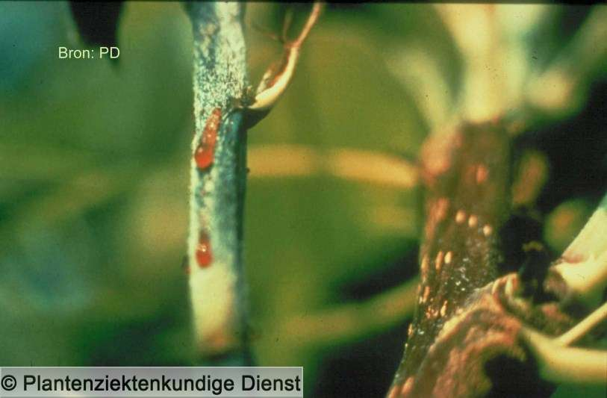](http://databank.groenkennisnet.nl/Imagesaantastingen/bacterievuur-1.jpg)

Bacterievuur: uittreden van bacterieslijm

Maak voor de volgende vragen weer gebruik van de beeldenbank : <http://databank.groenkennisnet.nl/>

1. Welke gewassen kunnen door bacterievuur aangetast worden? Noteer de Nederlandse namen.
2. Hoe wordt bacterievuur verspreid?
3. De aangetaste gewassen zijn allemaal insectenbloeiers. Wat voor invloed heeft dat op de verspreiding va de ziekte?
4. Wat zijn ‘vaantjes’?
5. Voor het voorkomen van aantasting is bedrijfshygiëne heel belangrijk. Welke bedrijfshygiënische maatregelen met je nemen als je aan het snoeien bent in een verdacht gewas.
6. Als er in de buurt van een boomkwekerij of tuincentrum aangetaste planten staan.
7. Noem een aantal verschijnselen van kastanjebloedingsziekte.
8. Welke bedrijfshygiënische maatregelen worden geadviseerd?

***[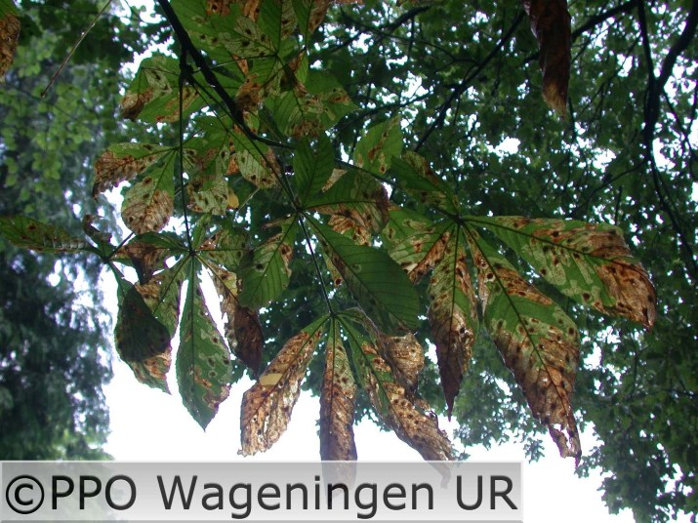](http://databank.groenkennisnet.nl/Imagesaantastingen/Kastanjemineermot203.jpg)***

Kastanjemineermot in paardenkastanje

***Virussen***

1. Noem een aantal verschijnselen die kunnen optreden bij viruszieke gewassen.
2. Welke insecten kunne virusziektes overbrengen?
3. Waarom moeten de moederplanten in een boomkwekerij of een vaste planten kwekerij waar geënt of gescheurd wordt, absoluut virusvrij zijn?